**ВИКОПІЮВАННЯ**

**з публічної кадастрової карти України**

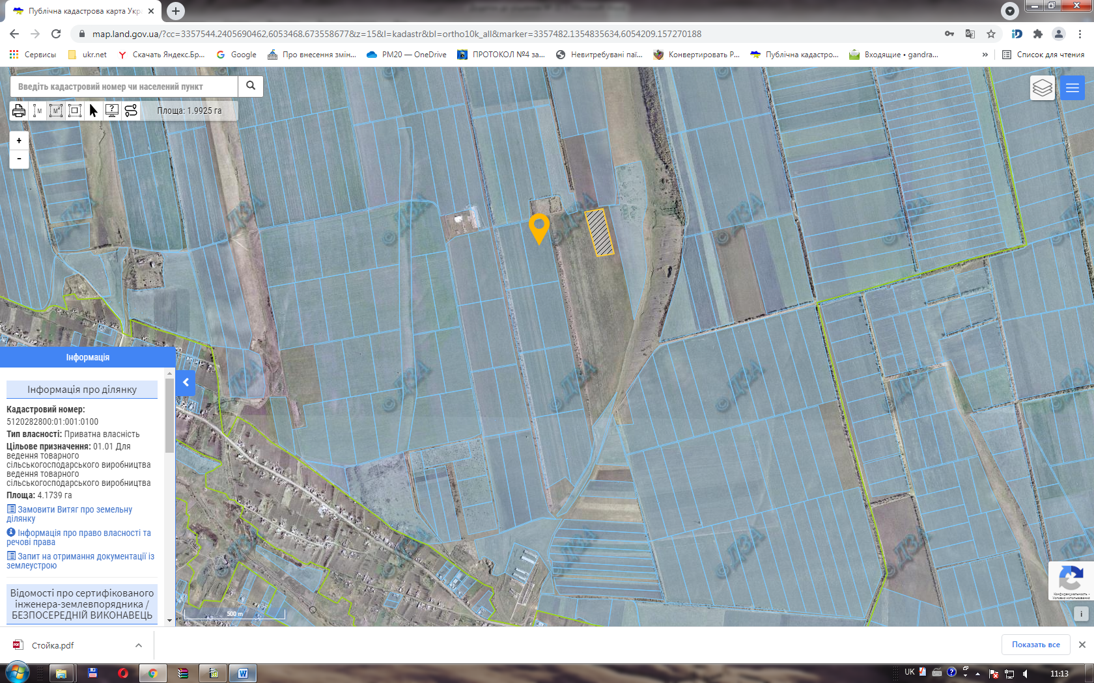

|  |
| --- |
|  |

Бажане місце розташування земельної ділянки **Колойденко Наталії Володимирівни**

**ВИКОПІЮВАННЯ**

**з публічної кадастрової карти України**

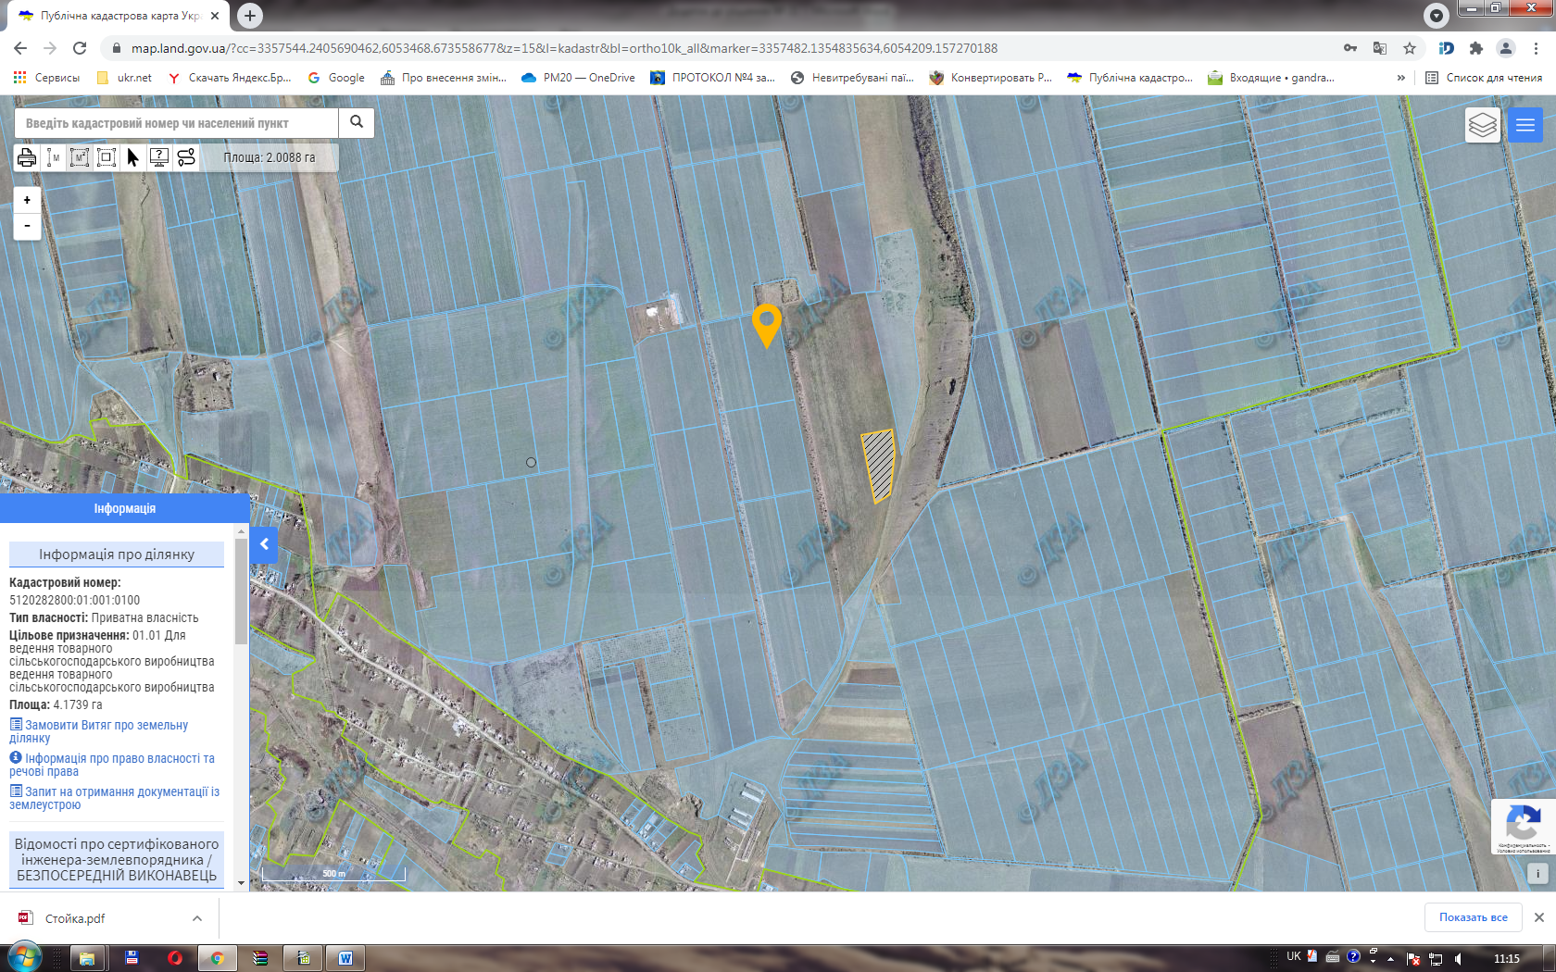

|  |
| --- |
|  |

Бажане місце розташування земельної ділянки **Колойденка Василя Васильовича**

**ВИКОПІЮВАННЯ**

**з публічної кадастрової карти України**

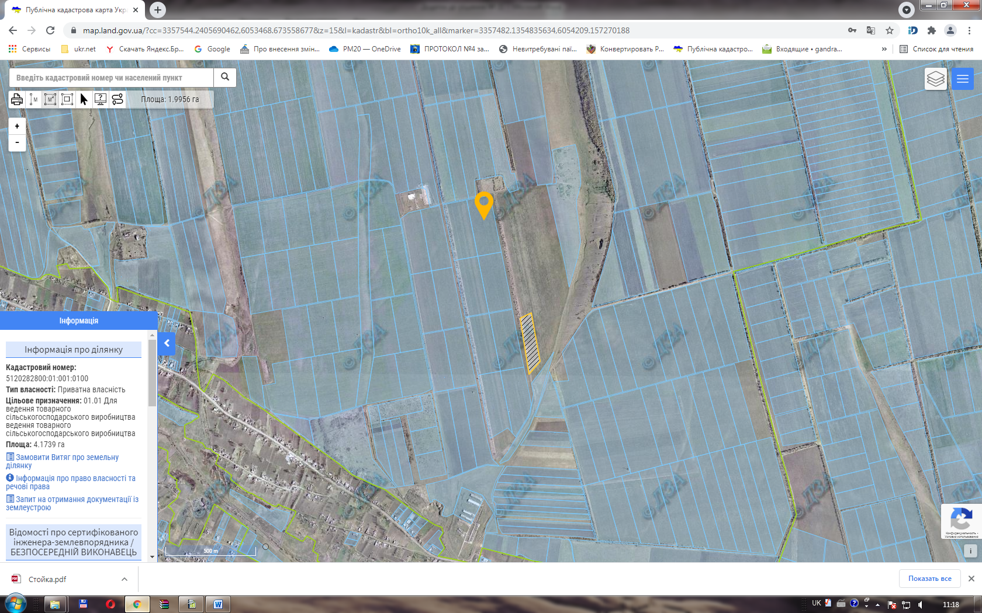

|  |
| --- |
|  |

Бажане місце розташування земельної ділянки **Колойденко Тетяни Василівни**